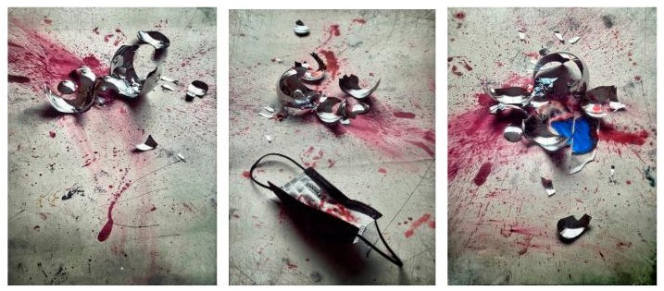

= FICHA TÉCNICA.-
+ AUTOR: ROBERTO GONZÁLEZ FERNÁNDEZ.
+ TÍTULO: "ACCIDENTE I – II - III".
+ AÑO DE EJECUCIÓN: 2021.
+ TÉCNICA: Fotografía digital.
+ MEDIDAS: 26 X 19,5 centímetros c/u.
+ TIRADA: 6 ejemplares justificados y firmados.
+ Firmado en el extremo inferior izquierdo.
+ Fechado y titulado en el extremo inferior derecho.


= FICHA TÉCNICA.-
+ AUTOR: ROBERTO GONZÁLEZ FERNÁNDEZ.
+ TÍTULO: "ACCIDENTE I – II - III".
+ AÑO DE EJECUCIÓN: 2021.
+ TÉCNICA: Fotografía digital.
+ MEDIDAS: 26 X 19,5 centímetros c/u.
+ TIRADA: 6 ejemplares justificados y firmados.
+ Firmado en el extremo inferior izquierdo.
+ Fechado y titulado en el extremo inferior derecho.

